Министерство науки и высшего образования РФ

ФГАОУ ВО Пермский национальный исследовательский

политехнический университет

Кафедра «Вычислительная математика, механика и биомеханика»

Отчет по лабораторной работе № 5

тема «Ветвящиеся алгоритмы в Java»

по дисциплине «Информатика»

Вариант 12

Выполнил: студент группу ИСТ-22-1б Афонина А.М

Проверил: доцент каф. ВММБ Каменских А.А

Пермь, 2022

**Содержание**

Задание 1 3

1.1. Постановка задачи 3

1.2. Решение задачи, код программы 3

1.3. Тестирование работы программы с проверкой 3

Задание 2 5

1.1. Постановка задачи 5

1.2. Решение задачи, код программы 5

1.3. Тестирование работы программы с проверкой 5

Задание 3 7

1.1. Постановка задачи 7

1.2. Решение задачи, код программы 7

1.3. Тестирование работы программы с проверкой 7

Задание 4 9

1.1. Постановка задачи 9

1.2. Решение задачи, код программы 9

1.3. Тестирование работы программы с проверкой 9

Задание 5 11

1.1. Постановка задачи 11

1.2. Решение задачи, код программы 12

1.3. Тестирование работы программы с проверкой 12

Задание 6 16

1.1. Постановка задачи 16

1.2. Решение задачи, код программы 16

1.3. Тестирование работы программы с проверкой 16

Задание 7 21

1.1. Постановка задачи 21

1.2. Решение задачи, код программы 21

1.3. Тестирование работы программы с проверкой 21

2.2. Решение задачи, код программы 22

2.3. Тестирование работы программы с проверкой 23

Задание 8 25

1.1. Постановка задачи 25

1.2. Решение задачи, код программы 25

1.3. Тестирование работы программы с проверкой 25

Задание 9 26

1.1. Постановка задачи 27

1.2. Решение задачи, код программы 27

1.3. Тестирование работы программы с проверкой 28

# Задание 1

## 1.1. Постановка задачи

Написать программу, которая по заданным сторонам треугольника проверяет его на прямоугольность, если треугольник не прямоугольный, то вычислить величину углов этого треугольника.

## 1.2. Решение задачи, код программы

import java.util.Scanner;  
  
public class main1 {  
 public static void main(String[] args) {  
 Scanner in = new Scanner(System.*in*);  
 System.*out*.println("Введите первую сторону треугольника");  
 double x = in.nextInt();  
 System.*out*.println("Введите вторую сторону треугольника");  
 double y = in.nextInt();  
 System.*out*.println("Введите третью сторону треугольника");  
 double z = in.nextInt();  
 double a = (Math.*pow*(x,2)+ Math.*pow*(y,2) - Math.*pow*(z,2))/2*x*y;  
 double b = (Math.*pow*(z,2)+ Math.*pow*(x,2) - Math.*pow*(y,2))/2*x*z;  
 double c = (Math.*pow*(y,2)+ Math.*pow*(z,2) - Math.*pow*(x,2))/2*z*y;  
  
 if ((x * x == y * y + z * z) || (y * y == x * x + z * z) || (z * z == y * y + x * x)) {  
 System.*out*.println("треугольник прямоугольный");  
 }else{  
 System.*out*.println("1 "+Math.*toDegrees*(Math.*acos*(Math.*cos*(a)))+"2 "+Math.*toDegrees*(Math.*acos*(Math.*cos*(b)))+"3 "+Math.*toDegrees*(Math.*acos*(Math.*cos*(c))));  
 }  
 }  
}

## 1.3. Тестирование работы программы

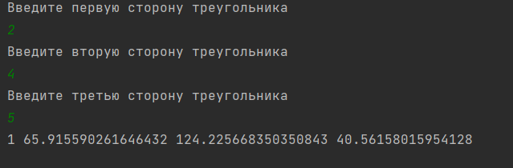

# Задание 2

## 1.1. Постановка задачи

Написать программу, которая вычисляет произведение отрицательных чисел среди четырех заданных. После чего сообщает – является ли полученное произведение отрицательным или положительным.

## 1.2. Решение задачи, код программы

import java.util.Scanner;  
  
public class main2 {  
 public static void main(String[] args) {  
 Scanner in = new Scanner(System.*in*);  
 System.*out*.println("Введите a");  
 double a = in.nextDouble();  
 System.*out*.println("Введите b");  
 double b = in.nextDouble();  
 System.*out*.println("Введите c");  
 double c = in.nextDouble();  
 System.*out*.println("Введите d");  
 double d = in.nextDouble();  
 double m=0;  
 if (a<0 & b<0 & c<0 & d<0){  
 m = a*b*c*d;  
 }else if(a<0 & b<0 & c<0){  
 m = a*b*c;  
 }else if(a<0 & b<0 & d<0){  
 m = a*b*d;  
 }else if(a<0 & c<0 & d<0){  
 m = a*c*d;  
 }else if(b<0 & c<0 & d<0){  
 m = a*b*c;  
 }else if(a<0 & b<0){  
 m = a*b;  
 }  
 else if(a<0 & c<0){  
 m = a*c;  
 }  
 else if(c<0 & b<0){  
 m = c*b;  
 }  
 else if(b<0 & d<0){  
 m = b*d;  
 }  
 else if(c<0 & d<0){  
 m = c*d;  
 }  
 else if(a<0 & d<0){  
 m = a*d;  
 }  
 else if(a<0){  
 m = a;  
 }  
 else if( b<0){  
 m = b;  
 }  
 else if(c<0){  
 m = c;  
 }  
 else if(d<0){  
 m = d;  
 }  
 if(m <0){  
 System.*out*.println(m+" Число отрицательное");  
 } else if( m == 0){  
 System.*out*.println("Число равно "+m);  
 }else {  
 System.*out*.println(m+" Число положительное");  
 }  
 }  
}

## 1.3. Тестирование работы программы

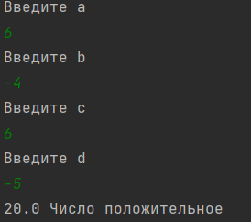

# Задание 3

## 1.1. Постановка задачи

Найти:

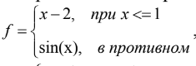,  с шагом 0,5

## 1.2. Решение задачи, код программы

import java.util.Scanner;  
  
public class main3 {  
 public static void main(String[] args) {  
 Scanner in = new Scanner(System.*in*);  
 System.*out*.println("введите число в диапозоне от -3 до 3 c шагом 0,5");  
 double x = in.nextDouble();  
 double f = 0;  
 if (x>= -3 & x<=3){  
 if (x<=1){  
 f = x-2;  
 System.*out*.println(f);  
 }else{  
 f= Math.*sin*(x);  
 System.*out*.println(f + “ f = “);  
 }  
 }else{  
 System.*out*.println("Вы ввели не то число");  
 }  
 }  
}

## 1.3. Тестирование работы программы

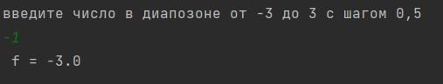

# Задание 4

## 1.1. Постановка задачи

Найти:

 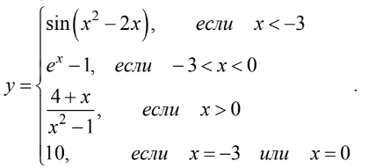

## 1.2. Решение задачи, код программы

import java.util.Scanner;  
  
public class main4 {  
 public static void main(String[] args) {  
 Scanner in = new Scanner(System.*in*);  
 System.*out*.println("введите число в диапозоне от -3 до 3");  
 double x = in.nextDouble();  
 double y = 0;  
 if (x < -3) {  
 y = Math.*sin*(x * x - 2 * x);  
 } else if (x > -3 & x < 0) {  
 y = Math.*exp*(x) - 1;  
 } else if (x > 0) {  
 y = (4 + x) / (Math.*pow*(x, 2) - 1);  
 } else if ((x == -3) ||( x == 0)) {  
 y = 10;  
 }  
 System.*out*.println("y равняется" + y);  
 }  
}

## 1.3. Тестирование работы программы

## 

# Задание 5

## 1.1. Постановка задачи

Даны две фигуры (см. рис. 1), организовать программу, которая дает ответ,

попала ли произвольно введенная точка в одну из фигур и если попала, то в

какую.

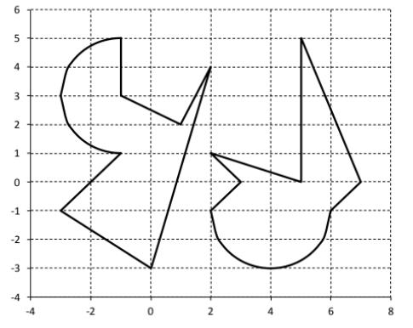

## 1.2. Решение задачи, код программы

import java.util.Scanner;  
  
public class main5 {  
 public static void main(String[] args) {  
 Scanner scanner = new Scanner(System.*in*);  
 System.*out*.println("Введите x");  
 double x = scanner.nextDouble();  
 System.*out*.println("Введите y");  
 double y = scanner.nextDouble();  
 if ((x >= -3 & x<=2 & y >=-(2/3)*x-3 & y>= (7/2)*x-3 & y <=4 & y>=-3) || (x>-3 & x <=0 & y >=-(2/3)*x-3 & y<=x+2 & y<=1 & y>=-3) || (y<=x+2 & x>=-3 & x<=-1 & x >= -1*(Math.*sqrt*(4-Math.*pow*(y+3,2)))-1 & y<5 & y>=1) || (y <= Math.*sqrt*(4-Math.*pow*(x+1,2))+3 & x>=-3 & x<=-1& y<=-(1/2)*x+(5/2) & y<=5) || (x>=-2 & x<=2 & y <=4 & y<=-(1/2)*x+(5/2) & y<=2*x) &(x>=1 & x<=2 & y <=4 & y>=-3 & y<=2*x & y>=(7/2)*x -3)) {  
 System.*out*.println("попал в 1 фигуру");  
 } else if ((y >= - Math.*sqrt*(4-Math.*pow*(x-4,2))-1 & x>=2 & x<=7 & y>=-3 & y<=0 & y>= x-7) || (y >= - Math.*sqrt*(4-Math.*pow*(x-4,2))-1 & x>=2 & y>=-3 & y<=0 & x<=6 & y<=x-3)|| (y<=x-3 & y<=-x+3 & x>=2 & y <=1 & y >=-1 & x<=6)||(y<=-x+3 & x>=1 & x<=5 & y>=0 & y<=1 & y<=-((1)/(3))*x + (5/3))||(y<=-((1)/(3))*x + (5/3) & x>=2 & x<= 7 & y<=5 & y>=-1)||( y<=5 & y>=0 & x>=5 & x<=7 & y<=-((5)/(2))*x+((35)/(2)))||(y<=-((5)/(2))*x+((35)/(2)) & y<=5 & y>=-1 & x>=5 & x<=7 & y>=x-7 )){  
 System.*out*.println("попал во 2 фигуру");  
 } else{  
 System.*out*.println("Не получилось(");  
 }  
 }  
 }

## 1.3. Тестирование работы программы

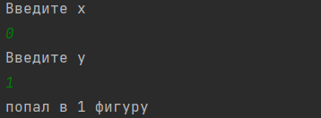

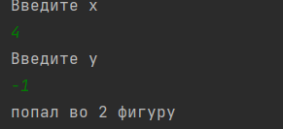

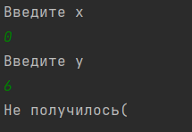

# Задание 6

## 1.1. Постановка задачи

Пользователь вводит координаты точки с клавиатуры, определить попала

ли точка в закрашенную часть фигуры, вывести сообщение на экран (см. рис.

2). Одно деление сетки соответствует 1.

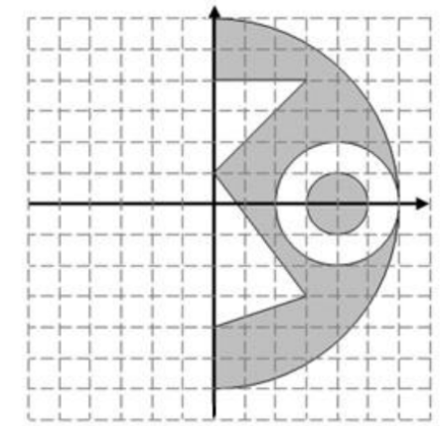

## 1.2. Решение задачи, код программы

import java.util.Scanner;  
  
public class main61 {  
 public static void main(String[] args) {  
 Scanner in = new Scanner(System.*in*);  
 System.*out*.println("Vvedite x");  
 double x = in.nextDouble();  
 System.*out*.println("Vveditr y");  
 double y = in.nextDouble();  
 if (x <= Math.*sqrt*(36 - y * y) & x >= 0) {  
 if ((Math.*pow*(x - 4, 2) + Math.*pow*(y, 2) > 1 & Math.*pow*(x - 4, 2) + Math.*pow*(y, 2) < 4) || (y < 4 & y > 1 & y > x + 1 & x < 3) || (y > x + 1 & y > (-4 / 3) * x + 1 & y < 4 & y > -3 & x > 0 & x < 3) || (y < 1 & y > -4 & x > 0 & x < 3 & y > (-4 / 3) * x + 1 & y > (1 / 3) * x - 4)) {  
 System.*out*.println("ne popali");  
 } else {  
 System.*out*.println("popali");  
 }  
 } else {  
 System.*out*.println("ne popali");  
 }  
 }  
}

## 1.3. Тестирование работы программы

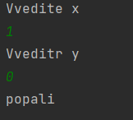

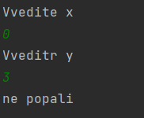

# Задание 7

## 1.1. Постановка задачи

Составить две программы для определения функций с точками разрыва. Программа должна учитывать, что пользователь может ввести переменную, которая не удовлетворяет интервалу определения функции x∈ −[ 4,4] . Если, введенный аргумент из области определения функции не подходит из-за особенностей аргументов математических функций для корректного определения функции, то программа должна сообщить об этом.



## 1.2. Решение задачи, код программы

7.1)

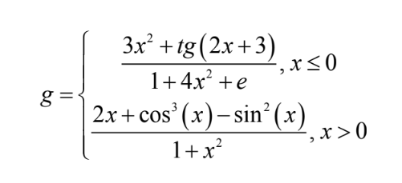

import java.util.Scanner;  
public class main7 {  
 public static void main(String[] args) {  
 Scanner in = new Scanner(System.*in*);  
 System.*out*.println("Введите х");  
 double x = in.nextDouble();  
 double g;  
 if (x >= -4 & x <= 4) {  
 if (x <= 0) {  
 g = (3 * x * x + Math.*tan*(2 * x + 3)) / (1 + 4 * x * x + Math.*exp*(1));  
 System.*out*.println(g);  
 } else {  
 g = (2 * x + Math.*pow*(Math.*cos*(x), 3) - Math.*pow*(Math.*sin*(x), 2)) / (1 + x * x);  
 System.*out*.println(g);  
 }  
 } else {  
 System.*out*.println("Введен неправильный диапозон");  
 }  
 }  
}

## 1.3. Тестирование работы программы

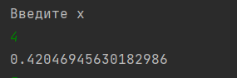

## 2.2. Решение задачи, код программы

7.2)

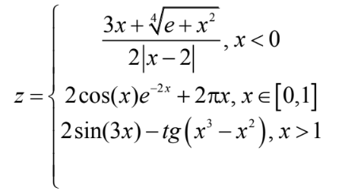

import java.util.Scanner;  
  
public class main7_2 {  
 public static void main(String[] args) {  
 Scanner in = new Scanner(System.*in*);  
 System.*out*.println("Введите х");  
 double x = in.nextDouble();  
 double z;  
 if (x >= -4 & x <= 4) {  
 if (x < 0) {  
 z = (3 * x + Math.*pow*(Math.*exp*(1) + x * x, 1 / 4)) / (2 * Math.*abs*(x - 2));  
 System.*out*.println(z);  
 } else if (x >= 0 & x <= 1) {  
 z = 2 * Math.*cos*(x) * Math.*pow*(Math.*exp*(1), -2 * x) + 2 * Math.*PI* * x;  
 System.*out*.println(z);  
 } else if (x > 1) {  
 z = 2 * Math.*sin*(3 * x) - Math.*tan*(Math.*pow*(x, 3) - Math.*pow*(x, 2));  
 System.*out*.println(z);  
 }  
 } else {  
 System.*out*.println("Введен неправильный диапозон");  
 }  
 }  
 }

## 2.3. Тестирование работы программы

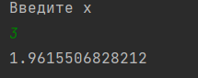

# Задание 8

## 1.1. Постановка задачи

## Используя инструкцию switch составить меню на неделю. Пользователь

вводит день недели, а программа выводит ему меню на данный день

## 1.2. Решение задачи, код программы

import java.util.Scanner;  
  
public class main8 {  
 public static void main(String[] args) {  
 Scanner in = new Scanner(System.*in*);  
 System.*out*.println("Введите день недели");  
 String name = in.nextLine();  
 switch (name) {  
 case "Понедельник":  
 System.*out*.println("Сырники из г корпуса с палпи");  
 break;  
 case "Вторник":  
 System.*out*.println("Карман с кофе 3 в 1");  
 break;  
 case "Среда":  
 System.*out*.println("Шницель с макаронами и с компотиком");  
 break;  
 case "Четверг":  
 System.*out*.println("Салатик Оливье и греча");  
 break;  
 case "Пятница":  
 System.*out*.println("Котлетки с пюрешкой");  
 break;  
 case "Суббота":  
 System.*out*.println("Стейк с кровью и компотом");  
 break;  
 case"Воскресенье":  
 System.*out*.println("Домашнее рагу с соком");  
 break;  
  
  
  
 default:  
 System.*out*.println("Походу вы из параллельной вселенной");  
 }  
 }  
}

## 1.3. Тестирование работы программы

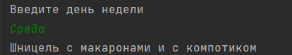

Задание 9

## 1.1. Постановка задачи

Составить программу опроса респондента на придуманную вами тему с сочетанием инструкций if и switch (не менее 4 вопросов с вложениями switch в if). 

## 1.2. Решение задачи, код программы

import java.util.Scanner;  
  
import static java.lang.System.*exit*;  
  
public class main9 {  
 public static void main(String[] args) {  
 Scanner in = new Scanner(System.*in*);  
 System.*out*.println("Где ты учишься ?"+"1)ПНИПУ"+" 2)ПГНИУ");  
 int ans1 = in.nextInt();  
 if(in.hasNextLine())  
 switch(ans1) {  
 case 1->  
 System.*out*.println("Молодец!");  
 case 2-> {  
 System.*out*.println("Ну такое");  
 *exit*(0);  
 }  
 }  
  
 System.*out*.println("Какой автобус едет до политеха" +  
 "1) 41"+  
 " 2) 53"+  
 " 3) 20");  
 int ans2 = in.nextInt();  
 if (in.hasNextLine())  
 switch (ans2){  
 case 1-> System.*out*.println("Так держать!");  
 case 2 -> System.*out*.println("Неплохо");  
 case 3->System.*out*.println("Можно было и получше");  
 }  
 System.*out*.println("Сколько рублей составляет академическая стипендия?"+  
 "1)2600"+  
 " 2)2620"+  
 " 3)5940");  
 int ans3 = in.nextInt();  
 if (in.hasNextLine())  
 switch(ans3){  
 case 1-> System.*out*.println("ЦЕЛЫХ 20 РУБЛЕЙ УПУСТИЛ");  
 case 2-> System.*out*.println("Молодец какой!!");  
 case 3-> System.*out*.println("Если бы...");  
 }  
 System.*out*.println("Как начинается гимн ФПММ?"+  
 "1) Учитесь лучше все на ФПММ"+  
 " 2)ФПММ - самый крутой"+  
 " 3) ФПММ - лучше всех");  
 int ans4 = in.nextInt();  
 if(in.hasNextLine())  
 switch(ans4){  
 case 1-> System.*out*.println("УЧИТЕСЬ ВСЕ НА ФПММ");  
 case 2-> System.*out*.println("Жаль, но неправильно");  
 case 3-> System.*out*.println("Неплохо, но не то(");  
 }  
 System.*out*.println("Поздравляю с прохождением теста, теперь ты настоящий политехник!");  
 }  
}

## 1.3. Тестирование работы программы

